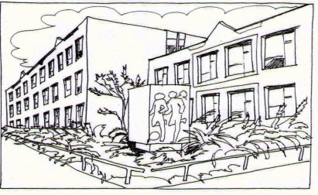

Základní škola Ústí nad Labem,

Anežky České 702/17, příspěvková organizace

400 07 Ústí nad Labem

IČ: 44555474

t.č.: 475 500 032,

e-mail:

# p. Karel Špatenka

# 

# Objednávka č. 59/2018

# Dobrý den,

na základě Vaší cenové nabídky a uzavřené smlouvy o poskytnutí služeb ze dne 4.4.2018 objednáváme u Vás celoroční zahradnickou údržbu v areálu Základní školy Ústí nad Labem, Anežky České 702/17, p.o..

Děkujeme

V Ústí nad Labem 5.4.2018 Mgr. Jindra Šteflová – ředitelka školy